T.C.
SORGUN
KAYMAKAMLIĞI
SORGUN ANAOKULU
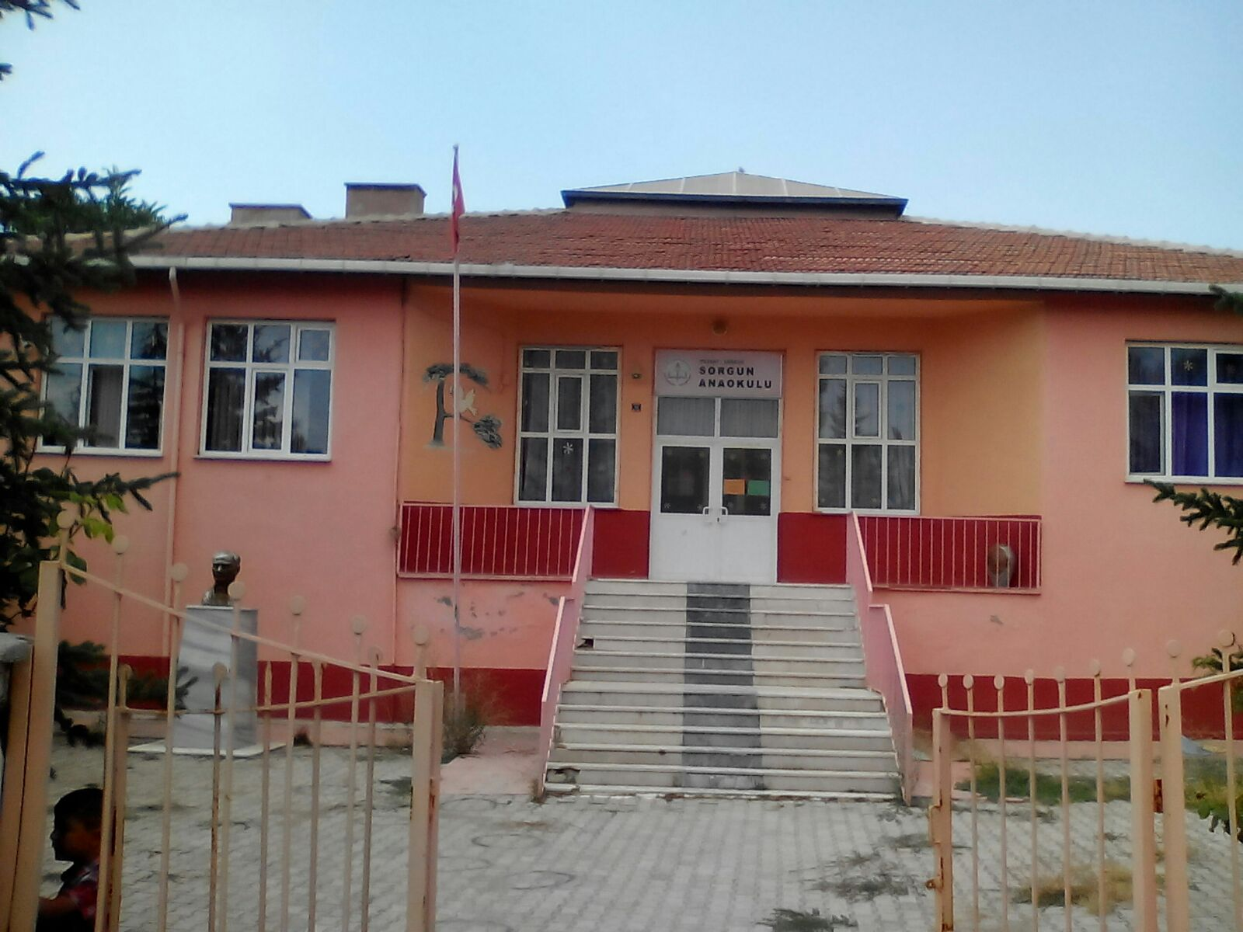

STRATEJİK PLANI
2015 – 2019

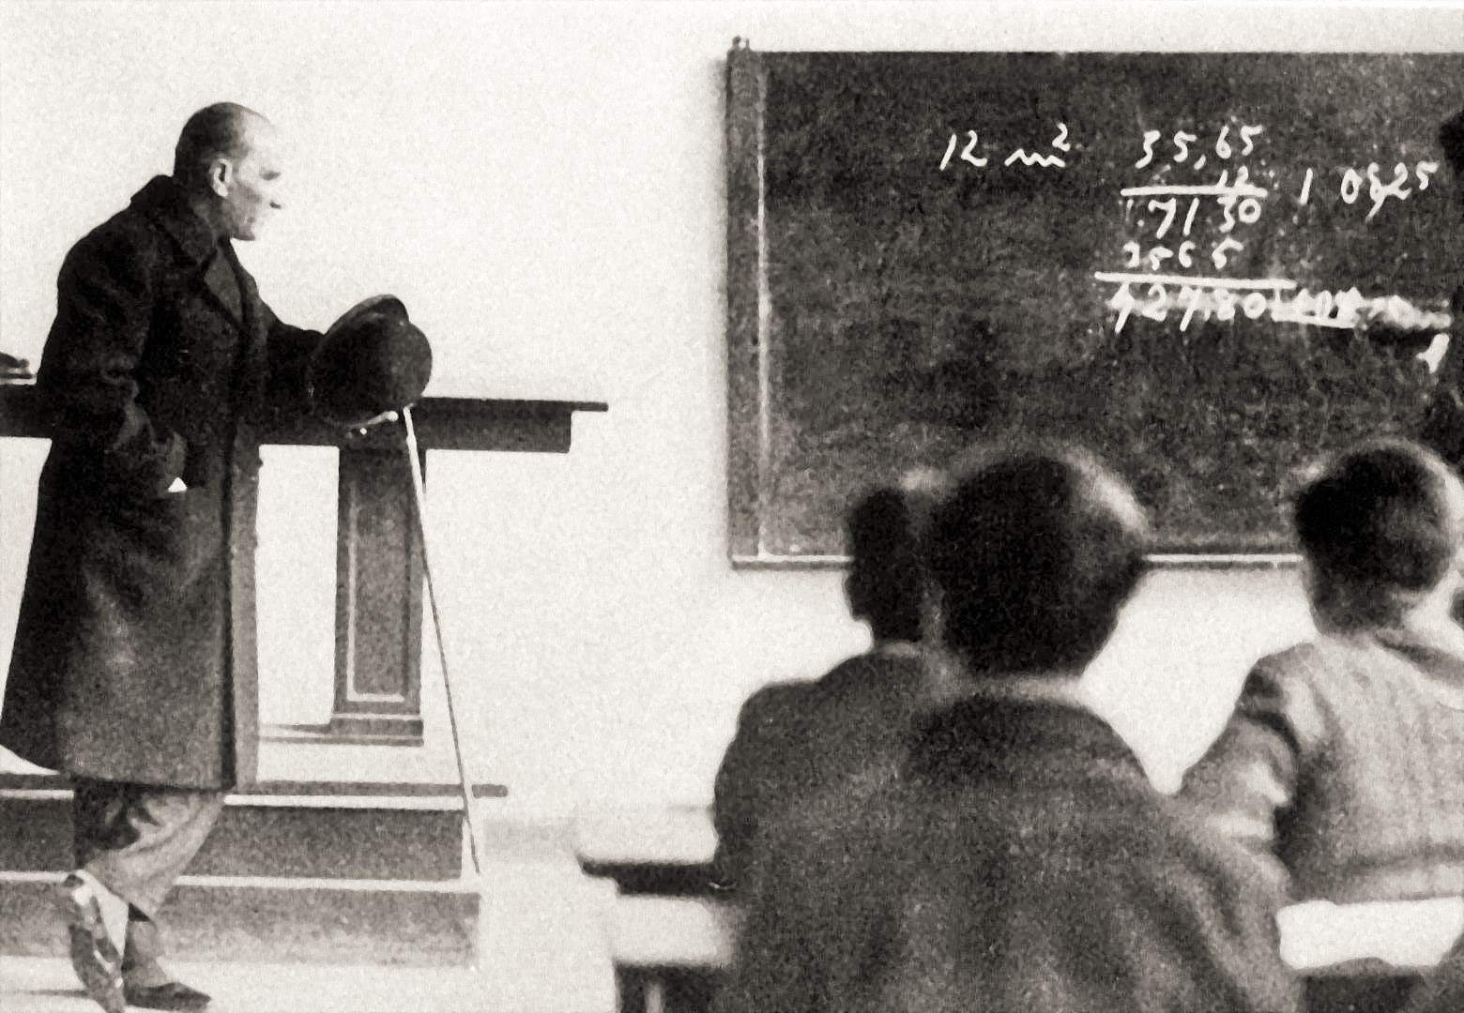

En önemli ve verimli görevlerimiz,
eğitim ve öğretim işleridir.
Eğitim ve öğretim işlerinde
kesinlikle başarı sağlamak gerekir.
Bir milletin gerçek kurtuluşu ancak bu yolla olur.

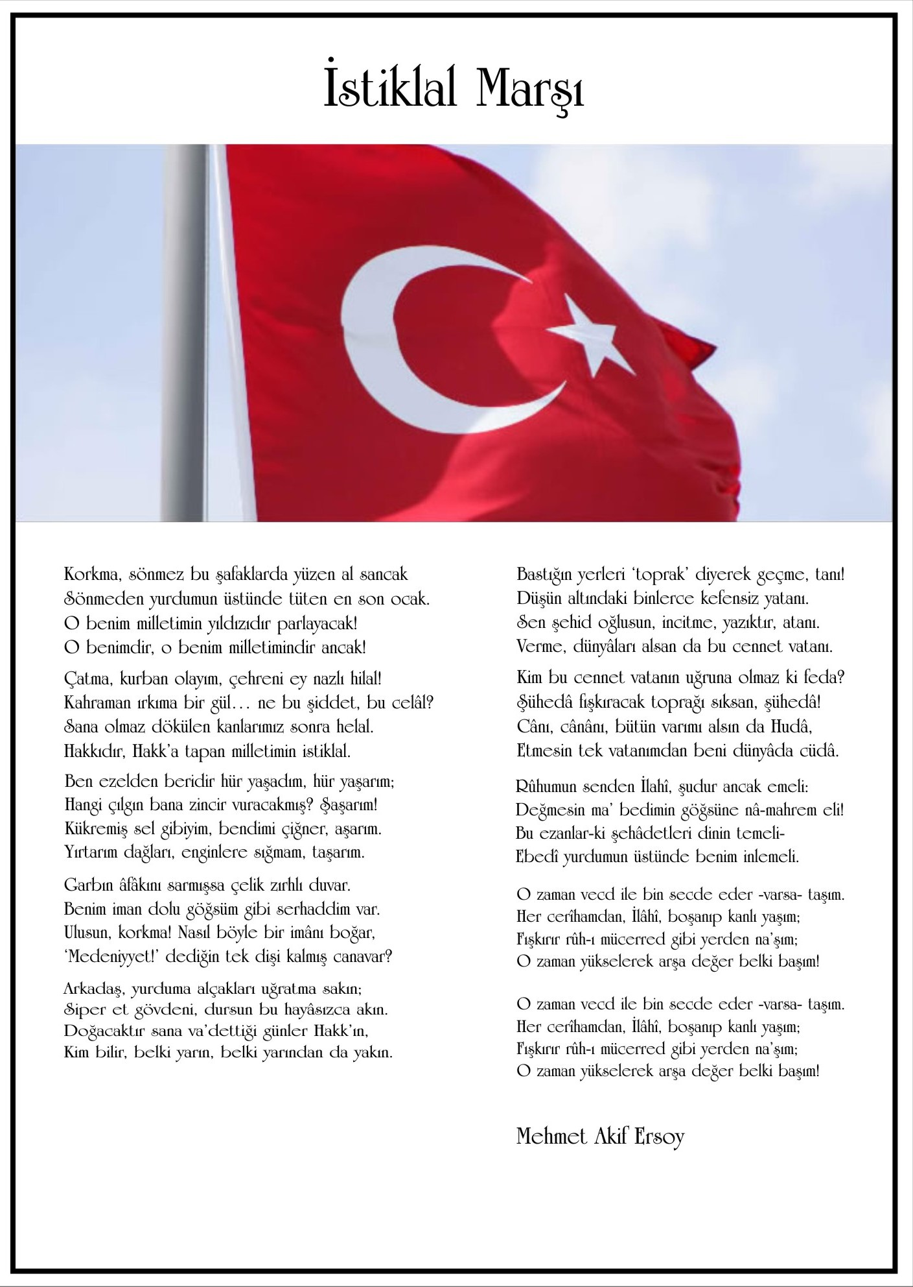

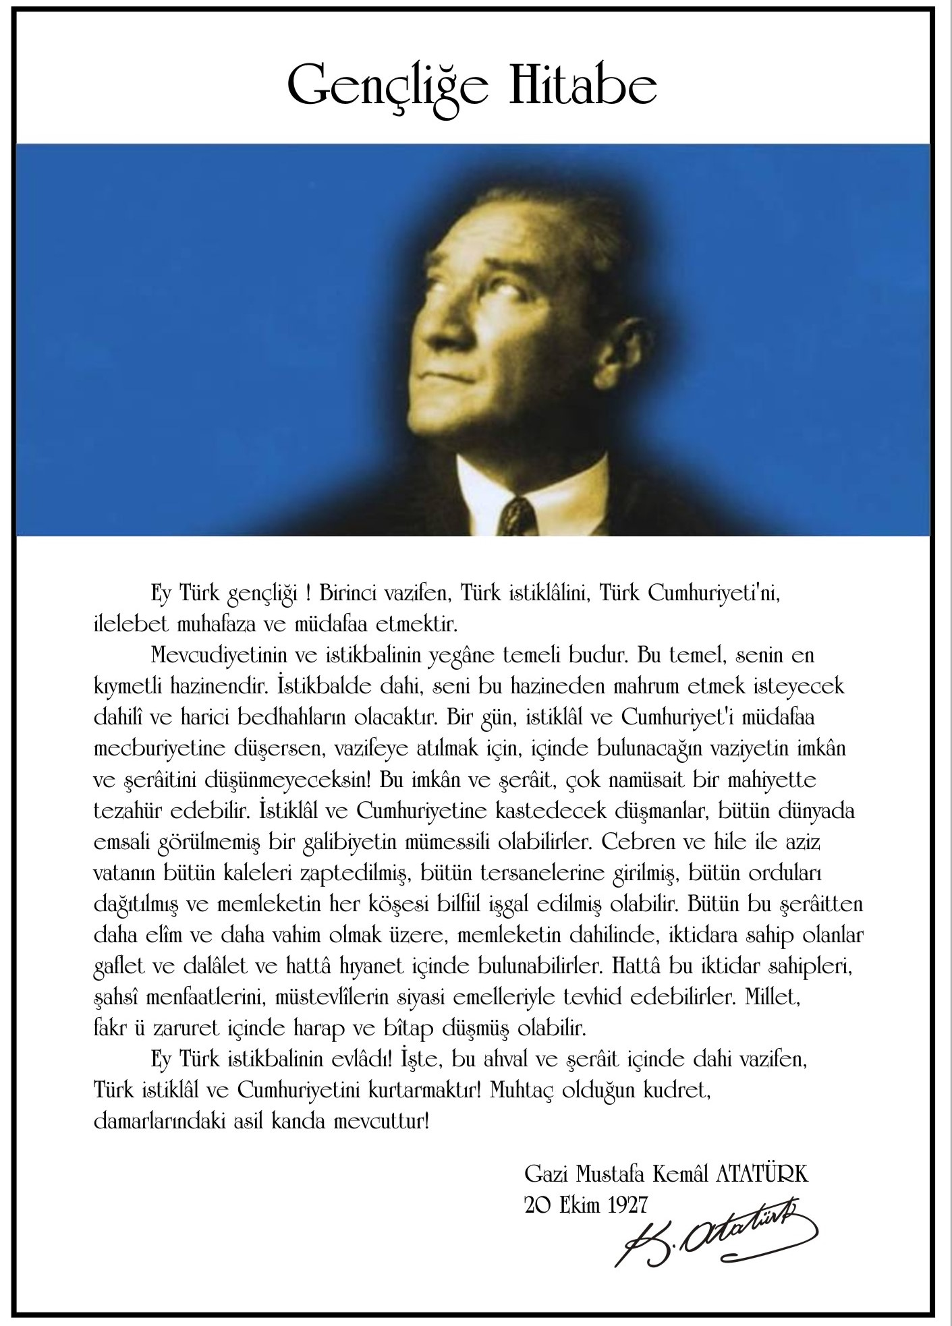

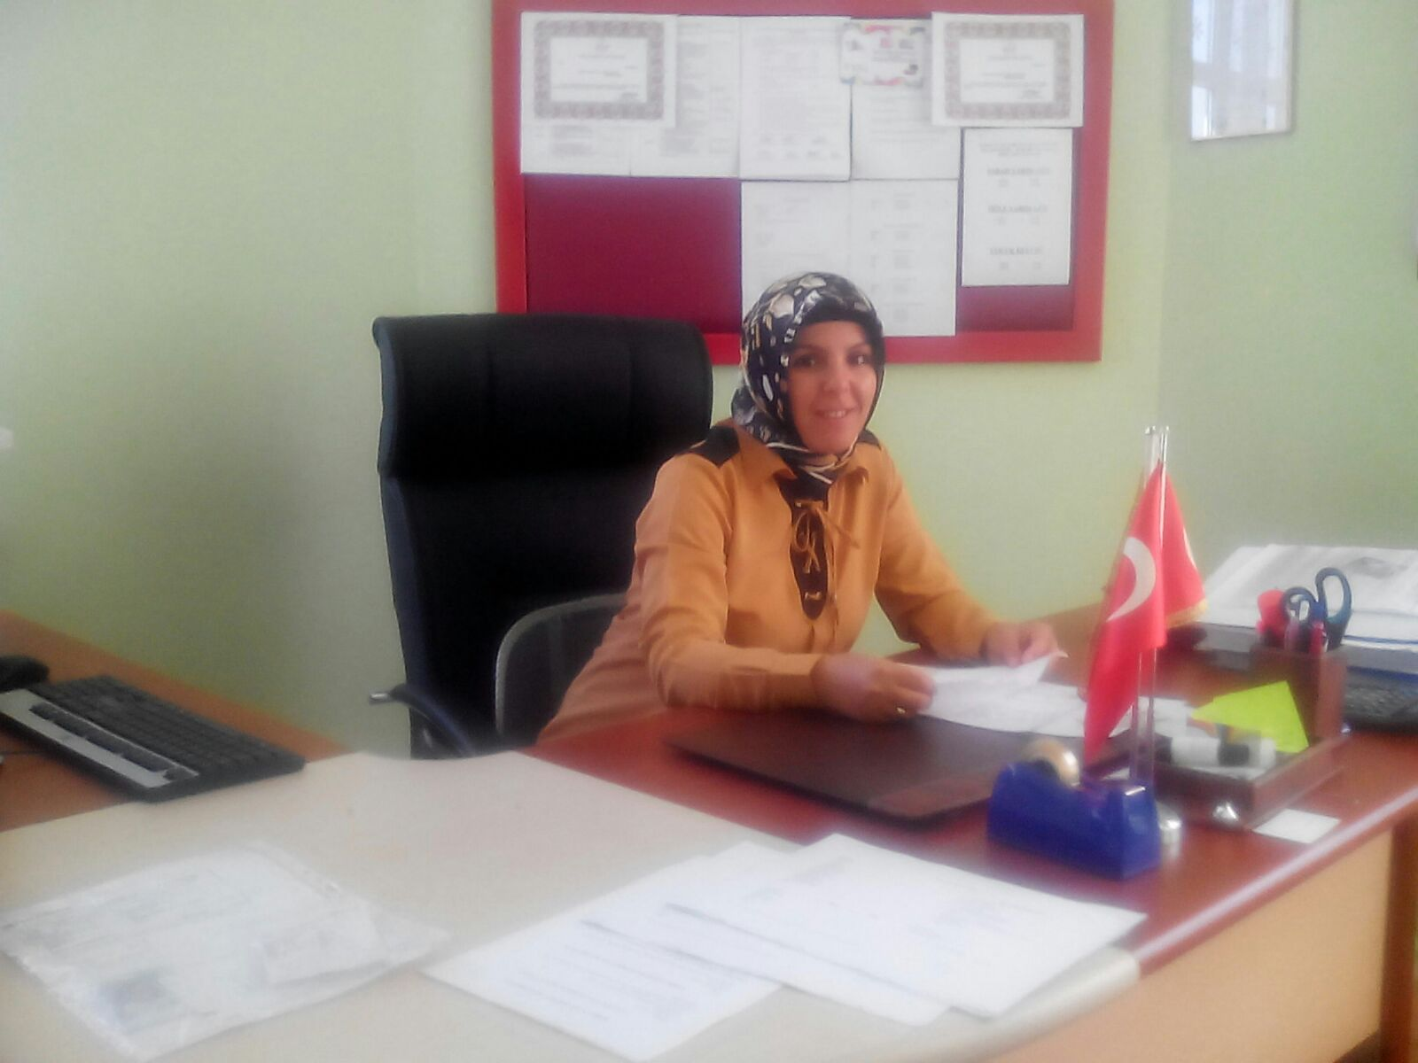
Geçmişten günümüze gelirken var olan yaratıcılığın getirdiği teknolojik ve sosyal anlamda gelişmişliğin ulaştığı hız, artık kaçınılmazları da önümüze sererek kendini göstermektedir. Güçlü ekonomik ve sosyal yapı, güçlü bir ülke olmanın ve tüm değişikliklerde dimdik ayakta durabilmenin kaçınılmazlığı da oldukça büyük önem taşımaktadır. Gelişen ve sürekliliği izlenebilen, bilgi ve planlama temellerine dayanan güçlü bir yaşam standardı ve ekonomik yapı; stratejik amaçlar, hedefler ve planlanmış zaman diliminde gerçekleşecek uygulama faaliyetleri ile (STRATEJİK PLAN) oluşabilmektedir.
Okulumuz, daha iyi bir eğitim seviyesine ulaşmak düşüncesiyle sürekli yenilenmeyi ve kalite kültürünü kendisine ilke edinmeyi amaçlamaktadır. Kalite kültürü oluşturmak için eğitim ve öğretim başta olmak üzere insan kaynakları ve kurumsallaşma, sosyal faaliyetler, alt yapı, toplumla ilişkiler ve kurumlar arası ilişkileri kapsayan 2015–2019 stratejik planı hazırlanmıştır.
Sorgun Anaokulu olarak en büyük amacımız, çocuklarımıza sadece iyi bir bakım sağlamak değil, girdikleri her türlü ortamda çevresindekilere ışık tutan, hayata hazır, hayatı aydınlatan, bizleri daha da ileriye götürecek bireyler yetiştirmektir. İdare ve öğretmen kadrosuyla bizler kendine güvenen, kendini her ortamda rahatça ifade edebilen, yaratıcı, sevgi, saygı, iş birliği, sorumluluk, hoşgörü, yardımlaşma, dayanışma ve paylaşma gibi davranışları kazanmış, hayal güçlerini, yaratıcı ve eleştirel düşünme becerilerini, iletişim kurma ve duygularını anlatabilen çağa ayak uydurmuş, yeniliklere açık, Türkiye Cumhuriyetini daha da yükseltecek bireyler yetiştirmeyi ilke edinmiş bulunmaktayız.
Stratejik Plan' da belirlenen hedeflerimizi ne ölçüde gerçekleştirdiğimiz, plan dönemi içindeki her yılsonunda gözden geçirilecek ve gereken revizyonlar yapılacaktır.
Sorgun Anaokulu Stratejik Planı (2015–2019)’de belirtilen amaç ve hedeflere ulaşmamızın Okulumuzun gelişme ve kurumsallaşma süreçlerine önemli katkılar sağlayacağına inanmaktayız.
Planın hazırlanmasında emeği geçen herkese çok teşekkür ederim.
Şule ALAN
Sorgun Anaokulu Müdürü
1
Stratejik Plan Ekibi
Abdullah SAYGI | Dönüş SALMAZ | Gülden BAYAR | Kader DOĞDAŞ | Neriman ERBAY

SUNUŞ
Günümüz iş hayatı, önemli gelişim ve değişimlere sahne oluyor. Bunlardan belki de en önemlisi, ekip çalışması ve başarısının bireysel başarıdan daha çok öne çıkması ve prim yapmasıdır.
İnsan demetinden oluşan ekibin, etkili, istikrarlı ve başarılı olması için, üst yönetim başta olmak üzere tüm bireylerine önemli görevler ve sorumluluklar düşüyor.
Ekip bireyleri çalıştığı ortamı çok iyi tanımalı, tayin edilen hedeflere ulaşmak için kendi üstlerine düşen görevleri iyi bilmeli. Verilen görevi en iyi şekilde gerçekleştirmeye çalışmalı. Birbirlerinin ve ekibin ihtiyaçlarına karşı duyarlı olmalıdır Uyum, birlik ve düzen içerisinde verimli ve istekli çalışmalı, kurumuna bağlı, dürüst, istikrarlı, becerikli ve iş bitirici olmalıdır.
Etkili ve sağlıklı iletişimde bulunmalı, birbirlerine karşı saygı ve güven duymalıdır. Bilgiyi, fikirleri paylaşmalı, işbirliği yapmalıdır. İşin geliştirilmesi için fikirler öne sürmeli, çalışma içine sürekli katılmalıdırlar. Mesai saatlerini en şekilde değerlendirmeli, tüm enerjilerini kurumun amaçlarının başarılması yönünde tüketmeliler.

Sorgun Anaokulu
Stratejik Plan Hazırlama Ekibi
2

İÇİNDEKİLER | SAYFA NO
SUNUŞ | 1
GİRİŞ | 2
- BÖLÜM: STRATEJİK PLAN HAZIRLIK PROGRAMI | 5
- Amaç | 6
- Kapsam | 6
- Yasal Dayanak | 6
- Üst Kurul ve Stratejik Plan Ekibi | 7
- Çalışma Takvimi | 8
- BÖLÜM: DURUM ANALİZİ | 9
- Tarihsel Gelişim | 10
- Mevzuat Analizi | 11
- Faaliyet Alanları, Ürün ve Hizmetler | 12
- Paydaş Analizi | 13
- Kurum İçi Analiz | 15
- Örgütsel Yapı | 15
- İnsan Kaynakları | 17
- Teknolojik Düzey | 21
- Mali Kaynaklar | 23
- İstatistikî Veriler | 24
- Çevre Analizi | 26
- PEST-E Analizi | 26
- Üst Politika Belgeleri | 26
- GZFT Analizi | 27
- Sorun Alanları | 28
3. BÖLÜM: GELECEĞE YÖNELİM | 31
3.1. Misyon | 32
3.2. Vizyon | 32
3.3. Temel Değerlerimiz | 32
3.4. Temalar | 33
3.4.1. 1. Tema : Eğitim - Öğretim | 34
3.4.1. 2. Tema : Fiziki Şartlar | 35
3.4.1. 3. Tema : Mali Kaynaklar | 36
3.4.1. 4. Tema : Paydaş İlişkileri | 37
3.4.2. Performans Göstergeleri ve Sorumlu Kişiler Tablosu | 38
3.5. İzleme Değerlendirme ve Raporlama | 40
3.6. Stratejik Eylem Planı ve Maliyetlendirme | 41

3

KURUM KİMLİK BİLGİSİ
Kurum Adı | Sorgun Anaokulu
Kurum Statüsü | Kamu Özel
Kurum Türü | Anaokulu
Kurum Kodu | 874270
Kurumda Çalışan Personel Sayısı | Yönetici : 2  Öğretmen : 5  Memur : 1  Hizmetli : 1
Öğrenci Sayısı | 130
Öğretim Şekli | Normal İkili
KURUM İLETİŞİM BİLGİLERİ
Kurum Telefonu / Fax | Tel. : +90 354 415 10 08  Faks : +90 354 415 21 30
Kurum Web Adresi | http://sorgunanaokulu.meb.k12.tr
Mail Adresi | 874270@meb.k12.tr  Sulealan66@gmail.com
Kurum Adresi | Mahalle : Karşıyaka Mahallesi  Posta Kodu : 66700  İlçe : Sorgun  İli : Yozgat
Kurum Müdürü | Şule ALAN : GSM Tel: 0 543 816 99 13
Kurum Müdür Yardımcısı | Abdullah SAYGI : GSM Tel : 0 506 894 16 32

4

1. BÖLÜM

STRATEJİK PLAN
HAZIRLIK PROGRAMI

5
  - STRATEJİK PLANIN AMACI
Okulumuzda, toplumdan gelen talepleri dikkate alan, katılımcılığı önemseyen, hedeflerini netleştirmiş, hesap veren, şeffaf ve etkin bir yönetim anlayışı oluşturmak.

1.2. STRATEJİK PLANIN KAPSAMI
Bu stratejik plan dokümanı Sorgun Anaokulu’nun mevcut durum analizi değerlendirmeleri doğrultusunda, 2015–2019 yıllarında geliştireceği amaç, hedef ve stratejileri kapsamaktadır.
MAÇ
  - STRATEJİK PLANIN YASAL DAYANAKLARI
SIRA NO | DAYANAĞIN ADI
1 | T.C. Anayasası
2 | 1739 Sayılı Milli Eğitim Temel Kanunu
3 | 5018 yılı Kamu Mali Yönetimi ve Kontrol Kanunu
4 | Milli Eğitim Bakanlığı Strateji Geliştirme Başkanlığının 2013/26 Nolu Genelgesi
5 | Milli Eğitim Bakanlığı 2015-2019 Stratejik Plan Hazırlık Programı
6 | 26 Mayıs 2006 tarihli Resmi Gazetede yayımlanan “Kamu İdarelerinde Stratejik Planlamaya İlişkin Usul ve Esaslar Hakkında Yönetmelik”
7 | Devlet Planlama Teşkilatı tarafından Haziran 2006’da yayınlanan “Kamu İdareleri İçin Stratejik Plan Hazırlama Kılavuzu”
8

6
  - STRATEJİK PLAN ÜST KURULU VE STRATEJİK PLAN EKİBİ

Sorgun Anaokulu Müdürü başkanlığında, Stratejik Plan çalışmalarını takip etmek, ekiplerden bilgi almak ve çalışmaları yönlendirmek üzere “Sorgun Anaokulu Müdürlüğü Stratejik Planlama Üst Kurulu” kurulmuştur.
STRATEJİK PLAN ÜST KURULU
SIRA NO | ADI SOYADI | GÖREVİ
1 | Şule ALAN | OKUL MÜDÜRÜ
2 | Abdullah SAYGI | MÜDÜR YARDIMCISI
3 | Dönüş SALMAZ | ÖĞRETMEN
4 | Kader DOĞDAŞ | OKUL AİLE BİRLİĞİ BAŞKANI
5 | Atakan ŞENSES | OKUL AİLE BİRLİĞİ YÖNETİM KURULU ÜYESİ

Stratejik Planlama çalışmalarının doğrudan yürütülmesi ve Üst Kurul’a belirli dönemlerde rapor sunmak, Üst Kurul’un önerileri doğrultusunda çalışmaları yürütmek üzere “Sorgun Anaokulu Stratejik Plan Ekibi” oluşturulmasına karar verilmiştir.

STRATEJİK PLANLAMA EKİBİ
SIRA NO | ADI SOYADI | GÖREVİ
1 | Abdullah SAYGI | MÜDÜR YARDIMCISI
2 | Dönüş SALMAZ | ÖĞRETMEN
3 | Kader DOĞUŞ | ÖĞRETMEN
4 | Neriman ERBAY | ÖĞRETMEN
5 | Gülden BAYAR | ÖĞRETMEN
6 | Mustafa GÖKDEMİR | MEMUR
7 | Atakan ŞENSES | GÖNÜLLÜ VELİ
8 | Mustafa KABAY | GÖNÜLLÜ VELİ

Milli Eğitim Bakanlığı SGB 16/ 09/ 2013 Tarihli ve 2013/26 Sayılı Genelgesi ve ekinde yer alan “2015-2019 Stratejik Plan Hazırlık Programı” doğrultusunda. Ekipler oluşturulmuş ve 2015-2019 Stratejik Plan çalışmalarına başlanmıştır.
Hazırlık programında;
- Stratejik planlama sürecinin aşamaları,
- Bu aşamalarda gerçekleştirilecek faaliyetler,
- Aşama ve faaliyetlerin tamamlanacağı tarihleri gösteren zaman çizelgesi,
- Stratejik planlama sürecindeki her aşamaya dâhil olacak kişiler ve sorumlular,
gibi hususlara yer verilmiştir.

7
Stratejilerin belirlenmesi aşamasında gerek Stratejik Planlama Üst Kurulunun gerekse iç ve dış paydaşların görüşleri alınmış, her bir katılımcının fikri analitik ve somut ölçütlerle değerlendirildikten sonra planımıza dâhil edilmiştir.
Yapılan toplantı ve görüşmeler neticesinde elde edilen fikirler üst politika belgeleri ile ilişkilendirilmiş, stratejik planların hazırlanması hususunda bizlere yol gösteren kılavuz yayınlar incelenmiş ve bu sayede amaç, hedef ve stratejilerin belirlenmesinde somut ve makul bir yol izlenmiştir. Elde edilen fikirleri Stratejik Planlama Ekibi puanlamış ve Stratejik Plan Üst Kurulu tarafından önceliklendirilerek SWOT (GZFT) analizine yansıtılmıştır.
  - ÇALIŞMA TAKVİMİ
 | Taşra İlçe MEM ve Okul/Kurum Strateji Planlama Adımları 2015
 | Taşra İlçe MEM ve Okul/Kurum Strateji Planlama Adımları | Eylül | Ekim | Kasım | Aralık | Ocak | Şubat | Mart | Nisan | Mayıs | Haziran | Temmuz | Ağustos
1 | Kurulan Stratejik Planlama Ekibinin İl AR-GE Birimine Bildirilmesi
 | Stratejik Planlama Eğitimlerinin Verilmesi
2 | Durum Analizi
 | Tarihsel Gelişim
 | Mevzuat Analizi, Faaliyet Alanları, Ürün ve Hizmetler
 | Kurum içi ve kurum dışı analizler (Paydaş Analizi, Örgütsel Yapı, Teknolojik Düzey, İnsan Kaynakları, Mali Kaynakların Araştırılması, PEST, GZFT ve analizler) Üst Politika belgeleri
 | Gelişim Alanlarının Belirlenmesi
3 | Geleceğe Yönelim
 | Misyon, Vizyon, Temel Değerler
 | Temalar
 | İl ARGE Değerlendirmesi
 | Stratejik Amaçlar
 | Stratejik Hedefler
 | Performans Göstergeleri
 | Stratejiler
 | Faaliyet ve Projeler
 | Maliyetlendirme
 | İzleme ve Değerlendirme
 | Planın senebaşı öğretmenler kurulu toplantısında okul/kurum kararı ile uygun bulunması veya kurul kararı doğrultusunda revize yapılması
 | Okul Aile Birliği genel kurulu toplantısında planın onaylanması veya kurul kararı doğrultusunda revize işlemi yapılması
4 | İl ARGE Birimi İncelemesi Değerlendirmesi
5 | Planın okul/kurum müdürlüğünce onaylanması ve web sitesinde yayın
6 | Planın web sitesinde yayınlanması ve e-posta şeklinde İl AR-GE Birimine gönderilmesi
8

2. BÖLÜM

DURUM ANALİZİ

9
  - TARİHİ GELİŞİM

SORGUN ANAOKULU TARİHÇESİ

Sorgun Anaokulu 2001 yılında eğitim-öğretime açılmıştır. Okulda tamgün ve yarım gün olarak ikili eğitim-öğretim yapılmaktadır. Üç, Dört ve beş yaş gurupları için toplam tam ve yarım gün olmak üzere 7 tane derslik,1 oyun odası, 2 tane yatakhane, bir tane yemekhane, bir tane mutfak ve idari personele ait müdür ve müdür yardımcısı odası vardır. Kuruluşunda kömür ile ısınmakta olan okul, 2007 yılından itibaren doğalgaz ile ısınmaya başlamıştır.
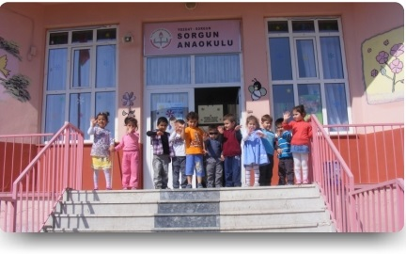

10
  - Mevzuat Analizi
ATAMA
MEB Norm Kadro Yönetmeliği
MEB Eğitim Kurumları Yöneticiliği Atama
MEB Öğretmenlerin Atama ve Yer Değiştirme Yönetmeliği
ÖDÜL, SİCİL VE DİSİPLİN
657 Sayılı Devlet Memurları Kanunu
1702 İlk ve Orta Tedrisat Muallimlerin Terfi ve Tecziyeleri Hakkındaki Kanun
Milli Eğitim Bakanlığı Disiplin Amirleri Yönetmeliği
Devlet Memurları Sicil Yönetmeliği
MEB Sicil Amirleri Yönetmeliği
MEB Personeline Takdir ve Teşekkür Belgesi Verilmesine İlişkin Yönerge
MEB Personelinin Aylıkla Ödüllendirilmesine İlişkin Yönerge
OKUL YÖNETİMİ
1793 Sayılı Milli Eğitim Temel Kanunu
İlköğretim Kurumlar Yönetmeliği
Okul - Aile Birliği Yönetmeliği
MEB Eğitim Bölgeleri ve Eğitim Kurulları Yönergesi
MEB Yönetici ve Öğretmenlerin Ders ve Ek Ders Saatlerine İlişkin Karar
Taşınır Mal Yönetmeliği
EĞİTİM VE ÖĞRETİM
MEB Eğitim Öğretim Çalışmalarının Planlı Yürütülmesine İlişkin Yönerge
MEB Öğrenci Yetiştirme Kursları Yönergesi
Milli Eğitim Bakanlığı Ders Kitapları ve Eğitim Araçları Yönetmeliği
Öğrencilerin Ders Dışı Eğitim ve Öğretim Faaliyetleri Hakkında Yönetmelik
PERSONEL İŞLERİ
MEB Personel İzin Yönergesi
Devlet Memurları Tedavi ve Cenaze Giderleri Yönetmeliği
Kamu Kurum ve Kuruluşlarında Çalışan Personelin Kılık Kıyafet Yönetmeliği
Memurların Hastalık Raporlarını Verecek Hekim ve Sağlık Kurulları Hakkındaki Yönetmelik
Devlet Memurlarının Tedavi Yardımı ve Cenaze Giderleri Yönetmeliği
MEB Personeli Görevde Yükseltme ve Unvan Değişikliği Yönetmeliği
Öğretmenlik Kariyer Basamaklarında Yükseltme Yönetmeliği
MÜHÜR, YAZIŞMA, ARŞİV
Resmi Mühür Yönetmeliği
Resmi Yazışmalarda Uygulanacak Usul ve Esaslar Hakkındaki Yönetmelik
MEB Evrak Yönergesi
MEB Arşiv Hizmetleri Yönetmeliği
REHBERLİK VE SOSYAL ETKİNLİKLER
Rehberlik ve Psikolojik Danışma Hizmetleri Yönetmeliği
MEB İlköğretim ve Ortaöğretim Sosyal Etkinlikler Yönetmeliği
MEB Bayrak Törenleri Yönergesi
Okul Spor Kulüpleri Yönetmeliği
İSİM VE TANITIM
Milli Eğitim Bakanlığı Kurum Tanıtım Yönetmeliği
MEB’na Bağlı Kurumlara Ait Açma, Kapatma ve Ad Verme Yönetmeliği
SİVİL SAVUNMA
Daire ve Müesseseler İçin Sivil Savunma İşleri Kılavuzu
Sabotajlara Karşı Koruma Yönetmeliği
Binaların Yangından Korunması Hakkındaki Yönetmelik ve 24 saat çalışma planı

11
  - FAALİYET ALANLARI, ÜRÜN VE HİZMETLER
FAALİYET ALANI: EĞİTİM | FAALİYET ALANI: YÖNETİM İŞLERİ
Hizmet-1: Rehberlik Hizmetleri  - Psikolojik Danışma  - Sınıf İçi Rehberlik Hizmetleri  - Meslek Tanıtımı ve Yönlendirme | Hizmet-1: Öğrenci işleri hizmeti  - Kayıt-Nakil işleri  - Devam-devamsızlık  - Sınıf geçme
Hizmet-2: Sosyal-Kültürel Etkinlikler  - Halk oyunları  - Koro  - Çocuk Kulübü  - Yarışmalar  - Kültürel Geziler  - Sergiler  - Piknikler | Hizmet-2: Öğretmen işleri hizmeti  - Derece terfi  - Hizmet içi eğitim  - Özlük hakları  - Sendikal Hizmetler
Hizmet-3: Spor Etkinlikleri  - Jimnastik | Hizmet-3: Mali İşlemler  - Okul Aile Birliği işleri  - Bütçe işlemleri  - Bakım-onarın işlemleri  - Burs işlemleri  - Taşınır Mal işlemleri
FAALİYET ALANI: ÖĞRETİM | FAALİYET ALANI: YETİŞKİN EĞİTİMİ VE VELİLERLE İLİŞKİLER
Hizmet-1: Öğretimin Planlanması  - Planlar  - Öğretmenler Kurulu  - Zümre toplantıları | Hizmet-1: Sağlık Hizmetleri  - Ağız ve Diş Sağlığı Semineri  - Çocuk Hastalıkları Semineri
Hizmet-2: Öğretimin Uygulanması  - Sınıf içi uygulamalar  - Gezi ve inceleme | Hizmet-2: Kurslar  - Çocuk Kulübü
Hizmet-3: Öğretimin Değerlendirilmesi  - Gelişim dosyası doldurulması | Hizmet-3: Velilerle İlgili Hizmetler  - Veli toplantıları  - Veli iletişim hizmetleri  - Okul-Aile Birliği faaliyetleri

SIRA  NO | FAALİYETLER | FAALİYETLERİN DAYANDIĞI MEVZUAT | AYRILAN MALİ KAYNAK | MEVCUT  İNSAN KAYNAĞI | DEĞERLENDİRME
1 | Eğitim Öğretim ve Destek | 1739 Sayılı Milli Eğitim Temel Kanunu | Yeterli | Yeterli | Güçlendirilmeli
2 | Yönetim ve Denetim | İlköğretim Kurumlar Yönetmeliği | Yeterli | Yeterli | Aynı Kalmalı
3 | Temizlik | İlköğretim Kurumlar Yönetmeliği | Yetersiz | Yeterli | Güçlendirilmeli
4 | Onarım ve Donatım | İlköğretim Kurumlar Yönetmeliği | Yetersiz | Yeterli | Güçlendirilmeli
5 | Projeler | İlköğretim Kurumlar Yönetmeliği | Yetersiz | Yetersiz | Güçlendirilmeli

12
  - PAYDAŞ ANALİZİ
Okulumuzun iç ve dış paydaşlarını belirlemek üzere öncelikle bir matris oluşturulmuştur. Bu kapsamda çalışmalar ve toplantılar ile fikir alış verişi yapıldıktan sonra ürettiği hizmetlerle ile ilgisi olan, kurumdan doğrudan veya dolaylı, olumlu ya da olumsuz yönde etkilenen veya kurumu etkileyen kişi, grup veya diğer kurumlar tespit edilerek iç ve dış paydaşlarımız belirlenmiştir. Paydaşlar belirlenirken kurum ve kişilerin ilgileri, yetenekleri, yasal yükümlülükleri ve kurumumuz için önem dereceleri göz önünde bulundurulmuştur.

NO | PAYDAŞ ADI | PAYDAŞ |  | ÖNEM
 |  | İÇ | DIŞ | Müşteri | Temel Ortak | Stratejik Ortak
1 | Milli Eğitim Bakanlığı |  | X |  |  | X
2 | Valilik |  | X |  |  | X
3 | İl Milli Eğitim Müdürlüğü |  | X |  |  | X
4 | Kaymakamlık |  | X |  |  | X
5 | İlçe Milli Eğitim Müdürlüğü |  | X |  |  | X
6 | Diğer Okullar |  | X |  |  | X
7 | Öğrenciler | X |  | X |  | X
8 | Veliler |  | X | X |  | X
9 | Öğretmenler | X |  |  |  | X
10 | Okul Aile Birlikleri | X |  | X |  | X
11 | Belediyeler (İl, İlçe,Belde) |  | X |  | X
12 | Rehberlik ve Araştırma Merkezi |  | X |  | X
13 | Muhtarlar |  | X |  | X
14 | Sendikalar |  | X |  | X
15 | Kırtasiyeler ve Yayınevleri |  | X |  | X
16 | Güvenlik Hizmetleri |  | X |  | X
17 | Halk Eğitim Merkezi |  | X |  | X
18 | Yerel ve Ulusal Basın |  | X

13
Paydaş Analizi Matrisi
14
PAYDAŞLAR | İÇ PAYDAŞ | DIŞ PAYDAŞ | HİZMET ALAN | NEDEN PAYDAŞ | Paydaşın Kurum Faaliyetlerini Etkileme Derecesi | Paydaşın Taleplerine Verilen Önem | Sonuç
 |  |  |  |  | Tam 5" "Çok 4", "Orta 3", "Az 2", "Hiç 1"
 |  |  |  |  | 1,2,3 İzle  4,5 Bilgilendir | 1,2,3 Gözet  4,5 Birlikte Çalış
Milli Eğitim Bakanlığı |  | X |  | Eğitim Politikaları üreten kurumumuzun bağlı olduğu en üst kurumdur. | 5 | 5 | Bilgilendir, Birlikte çalış
Valilik |  | X |  | Olur Makamıdır | 5 | 5 | Bilgilendir, Birlikte çalış
İl Milli Eğitim Müdürlüğü |  | X |  | Milli Eğitim Bakanlığının ürettiği politikaları uygulayan ve okulun bağlı olduğu mercidir. | 5 | 5 | Bilgilendir, Birlikte çalış
Kaymakamlık |  | X |  | Olur Makamıdır | 5 | 5 | Bilgilendir, Birlikte çalış
İlçe Milli Eğitim Müdürlüğü |  | X |  | Amaçlarımıza Ulaşmada Destek İçin İş birliği İçinde Olmamız Gereken Kurum. | 5 | 5 | Bilgilendir, Birlikte çalış
Veliler |  | X | X | Doğrudan ve Dolaylı Hizmet Alan | 4 | 4 | Bilgilendir, Birlikte çalış
Diğer Okullar |  | X |  | İşbirliği yapılması gereken stratejik ortaklardır. | 3 | 4 | İzle, Birlikte Çalış
Okul Aile Birliği | X |  | X | Amaçlarımıza Ulaşmada Destek İçin İş birliği İçinde Olmamız Gereken Kurum | 5 | 5 | Bilgilendir, Birlikte çalış
Öğrenciler | X |  | X | Varoluş sebebimiz | 5 | 5 | Bilgilendir, Birlikte Çalış
Mahalle Muhtarı |  | X | X | Amaçlarımıza Ulaşmada Destek İçin İş birliği İçinde Olmamız Gereken Kurum | 1 | 2 | İzle, Gözet
Belediye |  | X |  | Eğitim hizmetin lojistik destekçileri olmaları beklenir. | 2 | 2 | İzle, Gözet
Rehberlik Araştırma Merkezi |  | X |  | Öğrencilerimizin ihtiyacı olan rehberlik hizmetlerinin genel koordinesini sağlayan kurum | 3 | 4 | İzle, Birlikte Çalış
Sağlık Ocağı |  | X | X | Amaçlarımıza Ulaşmada Destek İçin İş birliği İçinde Olmamız Gereken Kurum | 2 | 4 | İzle, Birlikte Çalış
Sendikalar |  | X |  | Personelin özlük haklarının gözeten kurum | 1 | 1 | İzle, Gözet
Kırtasiye ve Yayınevleri |  | X |  | Eğitim araçlarını ve yardımcı kaynakları tedarik eden işletmeler. | 1 | 1 | İzle, Gözet
Güvenlik Hizmetleri |  | X |  | Kurumun genel güvenliğinden sorumlu kurum. | 1 | 3 | İzle, Gözet
Halk Eğitim Merkezi |  | X |  | Velilerin mesleki eğitimlerine katkı sağlayabilecek kurum. | 1 | 1 | İzle, Gözet
Yerel ve Ulusal Basın |  | X |  | Tanıtım faaliyetlerinin yaygınlaştı-rılmasını sağlayan araçlar. | 1 | 2 | İzle, Gözet
  - KURUM İÇİ ANALİZ
Bu bölümde incelenecek konular alt başlıklar halinde verilmiştir.
    - Örgütsel Yapı:
Okul Teşkilat Şeması

MÜDÜR
Okul-Aile Birliği
Komisyonlar
Satın Alma komisyonu
Muayene ve Teslim Alma Kom.
Eser İnceleme Komisyonu
Demirbaş Sayımı Komisyonu

Müdür Yardımcısı
Kurullar
Öğretmenler Kurulu
Zümre Öğretmenler Kurulu
Rehberlik ve Psikolojik Dan.Hiz. Kom.
Öğrenci Davranışlarını Değer. Kur.

Büro Hizmetleri

Yardımcı Hizmetler
Zümre Öğret.
Sınıf Rehber Öğret.
Rehber Öğret.
Çocuk Kulüpleri

Okulumuzda Kurulan Kurul ve Komisyonlar

ZÜMRE ÖĞRETMENLER KURULU
Okul Öncesi : Rukiye EĞİLMEZ | OKUL AİLE BİRLİĞİ DENETİM KURULU
SINIF REHBER ÖĞRETMENLERİ | ÖĞRETMEN-ASİL: Kader DOĞDAŞ
3-A: | ÖĞRETMEN-ASİL: Gülden BAYAR
4-A: Gülden BAYAR | VELİ - ASIL: Mustafa KABAY
4-B : | ÖĞRETMEN- YEDEK: Neriman ERBAY
5-A: Rukiye EĞİLMEZ | ÖĞRETMEN- YEDEK: Rukiye EĞİLMEZ
5-B: Dönüş SALMAZ | VELİ- YEDEK: Atakan ŞENSES
5-C: Neriman ERBAY | WEB SAYFASI EKİBİ
5-D: | BAŞKAN MÜD.YRD.: Abdullah SAYGI
 | MUAYENE VE TESLİM ALMA KOMİSYONU
 | Müdür Yardımcısı : Abdullah SAYGI
OKUL ZÜMRE BAŞKANI | Öğretmen : Dönüş SALMAZ
Okul Zümre Başkanı: Rukiye EĞİLMEZ | Öğretmen : Rukiye EĞİLMEZ
SOSYAL ETKİNLİKLER KURULU | Memur : Mustafa GÖKDEMİR
BAŞKAN MÜD.YRD.: Abdullah SAYGI
DANIŞMAN ÖĞRT.: Neriman ERBAY
ÖĞRETMEN: Dönüş SALMAZ
VELİ: Mustafa KABAY

15
    - İnsan Kaynakları

2015 Yılı Kurumdaki Mevcut Yönetici Sayısı:
Sıra  No | Görevi | Erkek | Kadın | Toplam
1 | Müdür |  | 1 | 1
2 | Müdür Yrd. | 1 |  | 1

Kurum Yöneticilerinin Eğitim Durumu:
Eğitim Düzeyi | 2015 Yılı İtibari İle
 | Kişi Sayısı | %
ÖnLisans
Lisans | 2 | 100
Yüksek Lisans

Kurum Yöneticilerinin Yaş İtibari ile dağılımı:
Yaş Düzeyleri | 2015 Yılı İtibari İle
 | Kişi Sayısı | %
20-30
30-40 | 2 | 100
40-50
50+...

İdari Personelin Hizmet Süresine İlişkin Bilgiler:
Hizmet Süreleri | Kişi Sayısı
1-3 Yıl
4-6 Yıl | 1
7-10 Yıl | 1
11-15 Yıl
16-20 Yıl
21+....... üzeri
16

2015 Yılı Kurumdaki Mevcut Öğretmen Sayısı:
Sıra  No | Branşı | Erkek | Kadın | Toplam
1 | Okul Öncesi |  | 5 | 5
2 | Rehberlik
TOPLAM |  |  | 5 | 5

Öğretmenlerin Yaş İtibari ile Dağılımı:
Yaş Düzeyleri | Kişi Sayısı
20-30 | 3
30-40 | 2
40-50
50+...

Öğretmenlerin Hizmet Süreleri:
Hizmet Süreleri | Kişi Sayısı
1-3 Yıl | 1
4-6 Yıl | 2
7-10 Yıl | 2
11-15 Yıl
16-20 Yıl
21+... üzeri

Destek Personele (Hizmetli- Memur) İlişkin Bilgiler:
2015 Yılı Kurumdaki Mevcut Hizmetli/ Memur Sayısı:
18
Sıra  No | Görevi | Erkek | Kadın | Eğitim Durumu | Hizmet Yılı | Toplam
1 | Memur | 1 | - | Lise | 29 | 1
2 | Hizmetli | 1 | - | Lise | 3 | 1

Çalışanların Görev Dağılımı
19
20
S.NO | UNVAN | GÖREVLERİ
1 | Okul müdürü | - Kanun, tüzük, yönetmelik, yönerge, program ve emirlere uygun olarak görevlerini yürütmeye,  - Okulu düzene koyar  - Denetlemek.  - Okulun amaçlarına uygun olarak yönetilmesinden, değerlendirilmesinden ve geliştirmesinden sorumludur.  - Okul müdürü, görev tanımında belirtilen diğer görevleri de yapar.
2 | Müdür yardımcısı | - Okulun her türlü eğitim-öğretim, yönetim, öğrenci, personel, tahakkuk, ayniyat, yazışma, sosyal etkinlikler, yatılılık, bursluluk, güvenlik, beslenme, bakım, nöbet, koruma, temizlik, düzen, halkla ilişkiler gibi işleriyle ilgili olarak okul müdürü tarafından verilen görevleri yapar  - Müdür yardımcıları, görev tanımında belirtilen diğer görevleri de yapar.
3 | Öğretmenler | - Ortaokullarda dersler branş öğretmenleri tarafından okutulur.  - Öğretmenler, kendilerine verilen sınıfın veya şubenin derslerini, programda belirtilen esaslara göre plânlamak, okutmak, bunlarla ilgili uygulama ve deneyleri yapmak, ders dışında okulun eğitim-öğretim ve yönetim işlerine etkin bir biçimde katılmak ve bu konularda kanun, yönetmelik ve emirlerde belirtilen görevleri yerine getirmekle yükümlüdürler.  - Derslerini branş öğretmeni okutan sınıf öğretmeni, bu ders saatlerinde yönetimce verilen eğitim-öğretim görevlerini yapar.  - Okulun bina ve tesisleri ile öğrenci mevcudu, yatılı-gündüzlü, normal veya ikili öğretim gibi durumları göz önünde bulundurularak okul müdürlüğünce düzenlenen nöbet çizelgesine göre öğretmenlerin, normal öğretim yapan okullarda gün süresince, ikili öğretim yapan okullarda ise kendi devresinde nöbet tutmaları sağlanır.  - Yönetici ve öğretmenler; Resmî Gazete, Tebliğler Dergisi, genelge ve duyurulardan elektronik ortamda yayımlananları Bakanlığın web sayfasından takip eder.  - Elektronik ortamda yayımlanmayanları ise okur, ilgili yeri imzalar ve uygularlar.  7. Öğretmenler dersleri ile ilgili araç-gereç, laboratuar ve işliklerdeki eşyayı, okul kütüphanesindeki kitapları korur ve iyi kullanılmasını sağlarlar.
4 | Yönetim işleri ve büro memuru | - Müdür veya müdür yardımcıları tarafından kendilerine verilen yazı ve büro işlerini yaparlar.  - Gelen ve giden yazılarla ilgili dosya ve defterleri tutar, yazılanların asıl veya örneklerini dosyalar ve saklar, gerekenlere cevap hazırlarlar.  - Memurlar, teslim edilen gizli ya da şahıslarla ilgili yazıların saklanmasından ve gizli tutulmasından sorumludurlar.  - Öğretmen, memur ve hizmetlilerin özlük dosyalarını tutar ve bunlarla ilgili değişiklikleri günü gününe işlerler.  - Arşiv işlerini düzenlerler.  - Müdürün vereceği hizmete yönelik diğer görevleri de yaparlar.
5 | Yardımcı hizmetler personeli | - Yardımcı hizmetler sınıfı personeli, okul yönetimince yapılacak plânlama ve iş bölümüne göre her türlü yazı ve dosyayı dağıtmak ve toplamak,  - Başvuru sahiplerini karşılamak ve yol göstermek,  - Hizmet yerlerini temizlemek,  - Aydınlatmak ve ısıtma yerlerinde çalışmak,  - Nöbet tutmak,  - Okula getirilen ve çıkarılan her türlü araç-gereç ve malzeme ile eşyayı taşıma ve yerleştirme işlerini yapmakla yükümlüdürler.  - Bu görevlerini yaparken okul yöneticilerine ve nöbetçi öğretmene karşı sorumludurlar.

Okul Rehberlik Hizmetleri
Mevcut Kapasite |  |  |  | Mevcut Kapasite Kullanımı ve Performans
Psikolojik Danışman Norm Sayısı | Görev Yapan Psikolojik Danışman Sayısı | İhtiyaç Duyulan Psikolojik Danışman Sayısı | Görüşme Odası Sayısı | Danışmanlık Hizmeti Alan |  |  | Rehberlik Hizmetleri İle İlgili Düzenlenen Eğitim/Paylaşım Toplantısı Vb. Faaliyet Sayısı
 |  |  |  | Öğrenci Sayısı | Öğretmen Sayısı | Veli Sayısı | Öğretmenlere Yönelik | Öğrencilere Yönelik | Velilere Yönelik
1 | 0 | 1 | 1 | 130 | 5 | 125

    - Teknolojik Düzey
Okulumuzda tüm sınıflarında ve diğer alanlarda kablosuz Internet erişimi vardır. Tüm idari birimlerde bilgisayar, yazıcı ve internet erişimi bulunmaktadır. Sınıflarımızın bir kısmında projeksiyon cihazı mevcuttur. Tüm öğretmenlerimiz bilgisayar kullanımı konusunda kurs ve seminer almıştır. 2 Fotokopi makinemiz ve 1 baskı makinemiz bulunmaktadır.

Ayrıca Bilişim Teknolojileri sınıfımızda bulunan Bilgisayarlar oldukça eski olup, sınıfın modernize edilmesi gerekmektedir. Bu kapsamda 30 adet son teknoloji Bilgisayara ihtiyacımız vardır.
Araç Gereçler | Adet | İhtiyaç
Bilgisayar | 2 | 2
Dizüstü Bilgisayar | 1 | 2
Yazıcı | 2 | 2
Tarayıcı | 1 | 1
Tepegöz | 0 | 0
Projeksiyon | 1 | 2
Televizyon | 2 | 0
İnternet Bağlantısı | 1 | 0
Faks | 1 | 0
Fotokopi Makinası | 2 | 1
DVD Player | 0 | 0
Okulun İnternet Sitesi | 1 | 0
21
Okulun Fiziki Altyapısı:
Birimin Adı | Sayısı / Özelliği
Toplam Alan | 600 m2
Bina Alanı | 500 m2
Bahçe | 1000 m2
Ana sınıfı | 7
Oyun Odası | 1
Uyku Odası | 2
Müdür odası | 1
Müdür Yardımcısı odası | 1
Öğretmenler odası | -
Hizmetli odası | 1
Veli Görüşme Odası | -
Mutfak | 1
Yemekhane | 1
Kazan dairesi | 1
Arşiv | 1
Erkek Öğrenci WC | 2
Kız Öğrenci WC | 2
Erkek Öğretmen WC | 1
Bayan Öğretmen WC | 1

    - Mali Kaynaklar
Okul Kaynak Tablosu:
22
Kaynaklar | 2014 | 2015 | 2016 | 2017 | 2018 | 2019
Genel Bütçe | 70.334
Okul aile Birliği Bağışları | 70.334
Kira Gelirleri
Döner Sermaye
Vakıf ve Dernekler
Projeler
Diğer
……..
TOPLAM | 70.334
Okul Gelir-Gider Tablosu:

YILLAR | 2012 |  | 2013 |  | 2014
HARCAMA KALEMLERİ | GELİR | GİDER | GELİR | GİDER | GELİR | GİDER
Temizlik - Gıda |  |  |  |  |  | 30.343
Küçük onarım
Bilgisayar harcamaları
Büro makinaları harcamaları
Telefon ve iletişim
Sosyal faaliyetler
Kırtasiye |  |  |  |  |  | 13.645
Spor Malzemeleri
Diğer |  |  |  |  |  | 25.950
GENEL |  |  |  |  |  | 69.638

    - İstatistiki Bilgiler
Karşılaştırmalı Öğretmen/Öğrenci Durumu (2014)
ÖĞRETMEN | ÖĞRENCİ |  |  | OKUL
Toplam öğretmen sayısı | Öğrenci sayısı |  | Toplam öğrenci sayısı | Öğretmen başına düşen öğrenci sayısı
 | Kız | Erkek
5 | 70 | 60 | 130 | 26

ÖĞRENCİ SAYISINA İLİŞKİN BİLGİLER
 | 2012-2013 |  | 2013-2014 |  | 2014-2015
 | ERKEK | KIZ | ERKEK | KIZ | ERKEK | KIZ
Öğrenci Sayısı | 67 | 63 | 58 | 57 | 82 | 97
Toplam Öğrenci Sayısı | 130 |  | 115 |  | 182
23
24

25
  - ÇEVRE ANALİZİ
2.6.1. PEST- E (Politik, Ekonomik, Sosyo-Kültürel, Teknolojik, Ekolojik, Etik) Analizi
.Politik ve yasal etmenler | Ekonomik çevre değişkenleri
1- Doğrudan eğitim yatırımlarına ayrılan payın yetersizliği.  2- Eğitime Yüzde Yüz –Destek Kampanyası gibi bazı kampanyalar ile eğitime aktarılan payın yükseltilmiş olması | 1- Ailelerin ekonomik yönden zayıf olması  2- Sanayin gelişmemesi nedeniyle iş kollarının az olması  3- Öğrenci gelir düzeylerinin eşit olmaması

Sosyal-kültürel çevre değişkenleri | Teknolojik çevre değişkenleri
1-Ailelerin eğitim seviyelerin düşük olması  2- Sosyal ve kültürel faaliyetlere yeterince önem verilmemesi  3-Okul öncesinde okullaşma oranın az olması.  4- Velinin her şeyi okuldan beklemesi.  5- Okuma yazma oranın düşük olması | 1-Okullarda teknolojik araçların yetersiz olması.  2-Bilişim araçlarının yetersiz seviyede olması  3-Her sınıfta Projeksiyon ve bilgisayar gibi ekipmanların olmaması  4- Okulların öğretmen ihtiyaçlarının karşılanmaması

Ekolojik ve doğal çevre değişkenleri | Etik ve ahlaksal değişkenler
- Bölgenin doğal güzellikler açısından çok zengin olmaması | - Öğrencilere olumsuz örnek olabilecek davranışta bulunan bireylerin bulunması  - Teknolojik gelişmeler ile gereksiz bilgiye ulaşma yollarının açık olması

2.6.2. Üst Politika Belgeleri
SIRA NO | REFERANS KAYNAĞININ ADI
1 | 10. Kalkınma Planı
2 | TÜBİTAK Vizyon 2023 Eğitim ve İnsan Kaynakları Sonuç Raporu ve Strateji Belgesi
3 | 5018 yılı Kamu Mali Yönetimi ve Kontrol Kanunu
4 | Kamu İdarelerinde Stratejik Planlamaya İlişkin Usul ve Esaslar Hakkında Yönetmelik
5 | Devlet Planlama Teşkilatı Kamu İdareleri İçin Stratejik Planlama Kılavuzu (2006)
6 | Milli Eğitim Bakanlığı 2015-2019 Stratejik Plan Hazırlık Programı
7 | Milli Eğitim Bakanlığı Stratejik Plan Durum Analizi Raporu
8 | 62. Hükümet Programı
9 | 62. Hükümet Eylem Planı
10 | Milli Eğitim Bakanlığı Strateji Geliştirme Başkanlığının 2013/26 Nolu Genelgesi
26
  - GZFT ANALİZİ
27
Güçlü Yönler | Zayıf Yönler
1- Okulun güçlü, tecrübeli, bilinçli, mevzuata hakim bir yönetici ve eğitimci kadrosunun olması  2- İl, ilçe, yerel yönetimlerle güçlü ilişkiler içinde olması  3- Öğrencilerde disiplin gerektirecek davranışlar olmaması  4- Bilişim Teknolojilerinin etkili kullanılması  5- Öğretmenler arası iyi ilişkilerin ve koordinasyonun olması, eğitim kadrosunun tecrübeli, özverili ve güçlü olması  6- Eğitimin disiplinli, düzenli bir biçimde sürmesi  7- Okulun merkezi bir yerde bulunması, ulaşımın rahat olması | 1-İhtiyacımız olan destek personelinin yetersizliği  2-Okul alanımızın dar olması  3. Gereken ortamların: çocuk parkı, kum havuzu gibi ortamların olmaması,  4- Profesyonel yaklaşımın yeterince oluşmaması,  5- Öğrencilerinin kendine değer verildiğini bilmemesi,  6- Okul binası ve fiziksel şartlar yetersizliği  7- Derslik sayısının az olması ve bazı sınıfların kalabalık olması  8-Güvenlik elemanının olmaması

Fırsatlar | Tehditler
1- Okul Aile Birliği ile yönetici ve öğretmenlerin işbirliği içinde çalışıyor olmaları  2-Okulun hastane, sağlık ocağı, eczane vb olan yakınlığı  3-Duyarlı velilerinin varlığı  4-Çevre eğitim kurumları ile sivil toplum kuruluşları arasında iyi ilişkilerin olması | 1)Yardımcı hizmetler personel eksikliği  2) Okul Güvenlik Personelinin eksikliği  3) Hizmet alımında devlet desteğinin yetersizliği  4-Ailenin öğrenciyle ilgilenmemesi, onu takip etmemesi  5-Yardımsever insanların az bağış yapması

  - SORUN/GELİŞİM ALANLARI
28
28
İYİLEŞTİRMEYE AÇIK ALANLAR
☒ Okul bahçesine çocuk parkı kurulması
☒ Okul ana giriş kapısının tamir edilip, aktif duruma getirilmesi
☒ Okul bina girişi önüne camekan yapılması
☒ Okul içi ses sisteminin yapılması.

Bu durum Eğitim ve Öğretimde sağlıklı işleyişi olumsuz etkilemektedir.

SORUN/GELİŞİM ALANLARI
2015 – 2019 Stratejik Plan hazırlık çalışmaları esnasında Okul Müdürü, Müdür Yardımcısı, Stratejik Planlama ekip üyeleri ile yapılan toplantı ve çalıştaylar sonucunda elde edilen Okulumuz sorun alanları 2015-2019 MEB Stratejik Planında yer alan Erişim, Kalite ve Kapasite başlıkları altında gruplanarak aşağıda verilmiştir.

H.1. Eğitim ve Öğretime Erişim Gelişim/Sorun Alanları
- Okulöncesinde devamsızlık
- Zorunlu eğitimden erken ayrılma
- Özel eğitime ihtiyaç duyan bireylerin uygun eğitime erişimi

H.2. Eğitim ve Öğretimde Kalite Gelişim/Sorun Alanları
- Eğitim öğretim sürecinde sanatsal, sportif ve kültürel faaliyetler
- Uyum Kültürü
- Okul sağlığı ve hijyen
- Haftalık ders çizelgeleri

H.3. Kurumsal Kapasite Gelişim/Sorun Alanları
- Çalışma ortamları ile sosyal, kültürel ve sportif ortamların iş motivasyonunu sağlayacak biçimde düzenlenmesi
- Çalışanların ödüllendirilmesi
- Hizmetiçi eğitim kalitesi
- Okul ve kurumların fiziki kapasitesinin yetersizliği (Eğitim öğretim ortamlarının yetersizliği)
- Okul ve kurumların sosyal, kültürel, sanatsal ve sportif faaliyet alanlarının yetersizliği
- Eğitim, çalışma, konaklama ve sosyal hizmet ortamlarının kalitesinin artırılması
- Donatım eksiklerinin giderilmesi
- Okullardaki fiziki durumun özel eğitime gereksinim duyan öğrencilere uygunluğu
- Hizmet binalarının fiziki kapasitesinin yetersiz olması
- Fiziki mekân sıkıntıları ve kalabalık sınıflarının problemlerinin çözülmesi
- Okul ve kurumların bütçeleme süreçlerindeki yetki ve sorumluluklarının artırılması
- Okul-Aile Birlikleri
- Öğrenci burslarının dağıtımı ile ilgili mevzuatların yeniden gözden geçirilmesi
- Kurumsal aidiyet duygusunun geliştirilmemesi
- Mevzuatın sık değişmesi
- Kurumsallık düzeyinin yükseltilmesi
- Okullarda stratejik yönetim anlayışının bütün unsurlarıyla hayata geçirilmemiş olması
- Stratejik planların uygulanabilmesi için kurumlarda üst düzey sahiplenmenin yetersiz olması
- Hizmetlerin elektronik ortamda sunumu
- Bilgiye erişim imkânlarının ve hızının artırılması

29

3. BÖLÜM

GELECEĞE YÖNELİM

30
31
3.1. Misyon ve Vizyon
32
MİSYONUMUZ
Kurumumuzda eğitim öğretim imkânı bulanlara; nitelikli, kaliteli bir eğitim hizmeti sunmak, okulu çevrenin kültür merkezi haline getirmek, üst öğrenim kurumuna nitelikli ve daha fazla öğrenci göndermek, okulöncesinin amaçlarının tamamının gerçekleştirildiği bir okul olmaktır.
VİZYONUMUZ
Muasır medeniyetler seviyesinin üzerinde, teknolojik gelişmelere ışık tutan,
eğitime öncülük eden, lider bir okul olmak.
İLKELERİMİZ
- Okulun tüm süreçlerine, okul toplumunun katılımını esas alarak okul ile özdeşim kurmalarını sağlamak için, paydaşlarımızla açık iletişim ve empati kurmak.
- Güvene ve işbirliğine dayalı, sürekli gelişim anlayışı içinde çalışmak.
- Planlı ve düzenli çalışmak.
- Farklılıkları zenginlik kabul etmek.
- Başarıları yerinde ve zamanında takdir etmek.
- Çalışmalarımızı, ulusal ve evrensel değerlerimiz ışığında, akıl ve bilimin aydınlığında sürdürmek.
DEĞERLERİMİZ
- Çalışanlarımız, öğrencilerimiz, velilerimiz ve çevre halkımızla beraber katılımcı ve paylaşımcı bir okul ortamı oluştururuz.
- Sevgi ve saygı temeline dayanan eğitim uygularız.
- Üretim ve çevre bilinci olan, demokratik, laik bireyler yetiştiririz.
- Bilimsel ve teknik gelişmeleri takip eden ve hayatında uygulayan bireyler yetiştiririz.
- Kendini ve çevresini tanıyan, araştıran ve sorgulayan bireyler yetiştiririz.
- Eğitim alanında, diğer kurumlara öncü oluruz.

TEMALAR, AMAÇLAR, HEDEFLER, PERFORMANS GÖSTERGELERİ, FAALİYETLER

Sorgun Anaokulu yürütmekte olduğu hizmetler ile stratejik planlamada yer alacak hizmetlere ilişkin stratejik alanları, sorun odaklı yaklaşımla 4 tema (Eğitim-Öğretim, Mali Kaynaklar, Fiziki Durum, Paydaş İlişkileri) başlığında gruplandırılmıştır. Temalar altında yer alan stratejik amaç ve hedefler oluşturulurken “sorun odaklı” yaklaşım tercih edilmiştir. Diğer bir deyişle, tema konusunun “stratejik boyutları” ön plana çıkarılmıştır. Bu sorunlardan (stratejik konular) yola çıkılarak stratejik amaç ve hedefler oluşturulmuştur.

TEMALAR

EĞİTİM
ÖĞRETİM
PAYDAŞ
İLİŞKİLERİ
TEMALAR
MALİ
KAYNAKLAR
FİZİKİ
ŞARTLAR

33

3.4.1. STRATEJİK AMAÇLAR, HEDEFLER, PERFORMANS GÖSTERGELERİ, FAALİYETLER
1. TEMA: EĞİTİM - ÖĞRETİM

 Stratejik Amaç 1.1. Eğitim Kalitesini artırmak.
➢ Hedef 1.1.1. Okulumuzdaki eğitim ortamlarını plan dönemi sonuna kadar teknolojik araç gereç ve eğitim materyalleri ile donatmak.

✓ Faaliyet 1.1.1.1. İhtiyaç duyulan teknolojik malzeme listesini oluşturmak.
✓ Faaliyet 1.1.1.2. İhtiyaçların giderilmesi için kaynak oluşturmak.
➢ Hedef 1.1.2. Okulumuzun genel fiziki donanımındaki eksikliklerini plan dönemi sonuna kadar tamamlamak.

✓ Faaliyet 1.1.2.1. Tadilat ve onarım işlerini yapmak.
✓ Faaliyet 1.1.2.2. Çocuk parkı kurulumu için ilgili makamlarla iletişime geçmek.
✓ Faaliyet 1.1.2.3. Güvenlik tedbirleri almak ve uygulamak.

 Stratejik Amaç 1.2. Okuldaki sosyal, sanatsal, kültürel ve sportif faaliyetleri arttırmak.

➢ Hedef 1.2.1. Okulda düzenlenen sosyal etkinlik sayısını arttırmak.

✓ Faaliyet 1.2.1.1. Okulda tiyatro gösterisi, koro çalışması, yılsonu gösterisi… gibi sosyal faaliyetler düzenlemek.
✓ Faaliyet 1.2.1.2. Sosyal faaliyetlere katılan öğrenci sayısını arttırmak.
✓ Faaliyet 1.2.1.3. Sosyal faaliyetlerin düzenlenmesi ve katılan öğrencilerin çalışması için Çocuk kulübü çalışmaları yapmak.
✓ Faaliyet 1.2.1.4. Sosyal etkinliklerde başarılı olan öğrencileri ödüllendirmek.
42

2. TEMA: FİZİKİ ŞARTLAR
 Stratejik Amaç 2.1. Fiziki şartları iyileştirmek.

➢ Hedef 2.1.1. Okul binasının fiziki iyileştirmesini yapmak.

✓ Faaliyet 2.1.1.1. Binanın genel bakım ve onarım işlerini yapmak.
✓ Faaliyet 2.1.1.2. Okul bahçesinin zemin düzenlenmesini yapmak.
✓ Faaliyet 2.1.1.3. Dış cephe izolasyonunu ve boyasını yapmak.

➢ Hedef 2.1.2. Okul bahçesini düzenlenmek.

✓ Faaliyet 2.1.2.1. Bahçeyi çimlendirmek.
✓ Faaliyet 2.1.2.2. Çocuk parkı ve kum havuzu yapmak.

➢ Hedef 2.1.3. Okulun temiz tutulmasını sağlamak.

✓ Faaliyet 2.1.3.1. Sınıf, koridor ve tuvaletlerin temiz tutulmasını sağlamak.
✓ Faaliyet 2.1.3.2. Okul bahçesini temiz tutulmasını sağlamak.
34
✓ Faaliyet 2.1.3.3. Öğrencilere temizlik alışkanlığını kazandırmak.
✓ Faaliyet 2.1.3.4. Okul bahçesinde bulunan çöp kutusu sayısını arttırmak.

➢ Hedef 2.1.4. Okulun güvenliğini sağlamak.
✓ Faaliyet 2.1.4.1. Okul ön ve arka bahçesinin aydınlatılmasını sağlamak.
✓ Faaliyet 2.1.4.2. Okul bahçe giriş kapılarını değiştirmek.
✓ Faaliyet 2.1.4.3. Okul içi ve dışını gören kamera sayısını arttırmak.
✓ Faaliyet 2.1.4.4. Okul bahçe duvarının üzerini tel çekerek kapatmak.

 Stratejik Amaç 2.2. Teknolojik altyapıyı geliştirmek.

➢ Hedef 2.2.1. Gelişen teknolojiye uygun olarak teknolojik donanımı geliştirmek

✓ Faaliyet 2.2.1.1. Sınıflara eğitim materyali temin etmek.
✓ Faaliyet 2.2.1.2. Sınıflara dizüstü bilgisayar temin etmek.
✓ Faaliyet 2.2.1.3. En az bir tane renkli lazer yazıcı temin etmek.

3. TEMA: MALİ KAYNAKLAR
Stratejik Amaç 3.1. Var olan kaynakları etkili kullanmak.

➢ Hedef 3.1.1. Var olan kaynakları korumak.

✓ Faaliyet 3.1.1.1. Okulun sahip olduğu araç-gereç, donanım ve kaynakların tasarruflu kullanmak.
✓ Faaliyet 3.1.1.2. Öğrencilere tasarruflu olma bilincini kazandırmak için çalışmalar yapmak.
✓ Faaliyet 3.1.1.3. Okulun çeşitli yerlerine (tuvalet, ışık düğmeleri, pencereler… gibi) ısı, ışık ve su gibi ihtiyaçların daha dikkatli kullanılması ve tasarruflu kullanılması için uyarıcı yazı ve levhalar asmak.
✓ Faaliyet 3.1.1.4. Bozulan, kırılan araç-gereç ve donanımın bakım ve onarımını yapmak.

 Stratejik Amaç 3.2. Yeni kaynaklar yaratmak.

➢ Hedef 3.2.1. Mali kaynakları çoğaltmak.

✓ Faaliyet 3.1.2.1. Gelir amaçlı kermes, okul çayı, gece …vb. etkinlikler düzenlemek.
✓ Faaliyet 3.1.2.2. Sosyal, kültürel, sanatsal ve sportif etkinlikler için destekleyici bulmak.
✓ Faaliyet 3.1.2.3. Öğrenci velilerini etkinlikler içine dâhil ederek maddi desteklerini arttırmak.

4. TEMA: PAYDAŞ İLİŞKİLERİ

 Stratejik Amaç 4.1. Paydaşlarla iletişimi arttırmak.

➢ Hedef 4.1.1. Okul internet sitesini güncel tutmak.
➢ Hedef 4.1.2. İnternet sitesinde bulunan ziyaretçi defteri ve okul girişinde bulunan Dilek ve Öneri kutusunu işler tutmak.
35
➢ Hedef 4.1.3. Okulda yapılan faaliyetlere paydaşları davet etmek.
➢ Hedef 4.1.4. Eğitim yılı sonunda okulda yapılan faaliyetleri anlatan ve internet sitesinde yayınlanan e-dergi hazırlamak.

 Stratejik Amaç 4.2. Paydaşların alınan kararlara ve yapılan etkinliklere katılımını arttırmak.

➢ Hedef 4.2.1. Okul internet sitesi veya yazılı materyal kullanarak anket uygulamaları yapmak.
➢ Hedef 4.2.2. Okulda yapılan toplantılarda (Veli, Okul Aile Birliği… vb) paydaşların katılımını arttırmak.
➢ Hedef 4.2.3. Sosyal, sanatsal, kültürel ve sportif etkinliklerde paydaşları bilgilendirerek katılımlarını arttırmak.

 Stratejik Amaç 4.3. Okul ve paydaş işbirliğini geliştirmek.

➢ Hedef 4.3.1. Paydaş ziyaretleri yapmak.

✓ Faaliyet 4.3.1.1. Veli ziyaretleri yapmak.
✓ Faaliyet 4.3.2.1. Diğer paydaşlara (muhtar, resmi/özel kurum ve kuruluşlar, önemli kişiler ) ziyaret yapmak.

➢ Hedef 4.3.2. Paydaşlara yönelik seminer ve eğitim çalışmaları yapmak.

✓ Faaliyet 4.3.2.1. Velilere ve diğer paydaşlara çeşitli konularda öğretmen, yönetici veya dış katılımcı yoluyla seminerler vermek.
✓ Faaliyet 4.3.2.2. Paydaşları çeşitli konularda eğitmek ve bilgilendirmek için broşür, mektup… vb. materyaller hazırlamak.
 
➢ Hedef 4.3.3. Sosyal, sanatsal, kültürel ve sportif etkinliklerde paydaşları bilgilendirerek katılımlarını arttırmak.

36

3.4.2. SORGUN ANAOKULU TEMA-STRATEJİK AMAÇ- HEDEF, PERFORMANS GÖSTERGELERİ VE SORUMLU KİŞİLERTABLOSU

TEMA | STRATEJİK AMAÇ | STRATEJİK HEDEFLER | PERFORMANS GÖSTERGELERİ | SORUMLU KİŞİLER
EĞİTİM ÖĞRETİM | 1.1.Eğitim Kalitesini artırmak | Teknolojik iyileşme. | Okul öğrenci sayısının artması | Öğretmen ve yöneticiler
 |  | Fiziki iyileşme | Okul öğrenci sayısının artması | Öğretmen ve yöneticiler
 | 1.2.Okuldaki sosyal, sanatsal, kültürel ve sportif faaliyetleri arttırmak | Okulda düzenlenen sosyal etkinlik sayısını artırmak. | Sosyal etkinlik sayısı | Öğretmen ve yöneticiler
 |  | Okulda düzenlenen sanatsal ve kültürel etkinlik sayısını arttırmak. | Sanatsal ve kültürel etkinlik sayısı | Öğretmen ve yöneticiler
FİZİKİ ŞARTLAR | 2.1. Fiziki şartları iyileştirmek | Okul binasının fiziki iyileştirmesini yapmak. | Fiziki iyileştirme sayısı | Yöneticiler
 |  | Okul bahçesini düzenlenmek. | Yapılan düzenleme sayısı | Yöneticiler
 |  | Okulun temiz tutulmasını sağlamak. | Yapılan faaliyet sayısı | Yöneticiler, yardımcı hizmetler
 |  | Okulun güvenliğini sağlamak. | Yapılan çalışma sayısı | Yöneticiler
 | 2.2. Teknolojik altyapıyı geliştirmek | Gelişen teknolojiye uygun olarak teknolojik donanımı geliştirmek | Elde edinilen teknolojik donanım sayısı | Öğretmen ve yöneticiler

37

TEMA | STRATEJİK AMAÇ | STRATEJİK HEDEFLER | PERFORMANS GÖSTERGELERİ | SORUMLU KİŞİLER
MALİ KAYNAKLAR | 3.1. Var olan kaynakları etkili kullanmak. | Var olan kaynakları korumak. | Yapılan onarım ve bakım ücretleri | Yöneticiler
 |  | Var olan kaynaklardan okul maddi gelir elde etmek. | Elde edilen gelir miktarı | Yöneticiler
 | 3.2. Yeni kaynaklar oluşturmak. | Mali kaynakları çoğaltmak. | Elde edilen gelir miktarı | Yöneticiler
PAYDAŞ İLİŞKİLERİ | 4.1. Paydaşlarla iletişimi arttırmak. | Okul internet sitesini güncel tutmak. | Güncelleme sayısı | Öğretmen ve yöneticiler
 |  | İnternet sitesinde bulunan ziyaretçi defteri ve okul girişinde bulunan Dilek ve Öneri kutusunu işler tutmak. | Ziyaretçi, dilek ve öneri sayısı | Öğretmen ve yöneticiler
 |  | Okulda yapılan faaliyetlere paydaşları davet etmek. | Katılımcı sayısındaki artış | Öğretmen ve yöneticiler
 |  | Eğitim yılı sonunda okulda yapılan faaliyetleri anlatan ve internet sitesinde yayınlanan e- dergi hazırlamak. | Yayın sayısı | Öğretmen ve yöneticiler
 | 4.2. Paydaşların alınan kararlara ve yapılan etkinliklere katılımını arttırmak. | Okul internet sitesi veya yazılı materyal kullanarak anket uygulamaları yapmak. | Yapılan anket sayısı | Öğretmen ve yöneticiler
 |  | Okulda yapılan toplantılarda (Veli, Okul Aile Birliği… vb) paydaşların katılımını arttırmak. | Katılımcı sayısındaki artış | Öğretmen ve yöneticiler
 |  | Sosyal, sanatsal, kültürel ve sportif etkinliklerde paydaşları bilgilendirerek katılımlarını arttırmak. | Katılımcı sayısındaki artış | Öğretmen ve yöneticiler
 | 4.3. Okul ve paydaş işbirliğini geliştirmek. | Paydaş ziyaretleri yapmak. | Yapılan ziyaret sayısı | Öğretmen ve yöneticiler
 |  | Paydaşlara yönelik seminer ve eğitim çalışmaları yapmak. | Yapılan seminer sayısı | Öğretmen ve yöneticiler
 |  | Sosyal, sanatsal, kültürel ve sportif etkinliklerde paydaşları bilgilendirerek katılımlarını arttırmak. | Katılımcı sayısındaki artış | Öğretmen ve yöneticiler

38
3.5. İZLEME, DEĞERLENDİRME VE RAPORLAMA
Sorgun Anaokulu Stratejik Planı’ nın onaylanarak yürürlüğe girmesiyle birlikte, Stratejik Plan uygulamasının izleme ve değerlendirmesine başlanacaktır. İzleme, Sorgun Anaokulu Stratejik Planı’nda ortaya konulan hedeflere ilişkin gerçekleşmelerin sistemli olarak takip edilerek raporlaştırılmasıdır.

Değerlendirme ise, uygulama sonuçlarının stratejik amaç ve hedeflere kıyasla ölçülmesi ve söz konusu amaç ve hedeflerin tutarlılık ve uygunluğunun analizidir. Stratejik Planın uygulanmasından sorumlu kişiler plan aşamasında tespit edilmiştir. Planda yer alan amaç ve hedeflere ulaşabilmek ve çalışmaların izleme ve değerlendirmesini yapabilmek için Sorgun Anaokulu stratejik plan izleme ve değerlendirme görevi “Stratejik Planlama Ekibine verilmiştir. Stratejik amaçlar, hedefler, strateji ve politikalar, gerçekleşmeler konusundaki açıklamalar, yorumlar ve mevcut durum hakkında bilgileri içeren raporlar sorumlu kişiler tarafından hazırlanacaktır. Bu raporlar her yıl ve iki nüsha hazırlanarak bir nüshası izleme değerlendirme ekibine, bir nüshası da İl Milli Eğitim Müdürlüğü AR-GE Birimi’ne iletilecektir. İzleme ve değerlendirme ekibi, gelen raporların stratejik planda yer alan amaç ve hedeflerle ne derece örtüştüğünü;
· Ne yaptık?
· Başardığımızı nasıl anlarız?
· Uygulama ne kadar etkili oluyor?
· Neler değiştirilmelidir?
· Gözden kaçan unsurlar var mıdır?
Sorularını da dikkate alarak bir rapor halinde okul idaresine sunacaktır. Ekip, okul idaresinden gelen kararlar doğrultusunda kişilere, geri bildirimler yapacaktır.

39

SORGUN ANAOKULU STRATEJİK EYLEM PLANI
Amaç No | Stratejik Amaçlar | Stratejik Hedefler | Faaliyet veya Projeler | Mevcut Durum | Performans Göstergeleri | Sorumlu Kişiler | Bütçe (TL) | Kaynaklar | ZAMANLAMA (FAALİYET/PROJE BAŞLAYIŞ VE BİTİŞ YILI)
 |  |  |  |  |  |  |  |  | Ocak | Şubat | Mart | Nisan | Mayıs | Haziran | Temmuz | Ağustos | Eylül | Ekim | Kasım | Aralık | 2015 | 2016 | 2017 | 2018 | 2019
1 | 1.1 | 1.1.1 | 1.1.1.1 | Devam Ediyor | Öğrencilerin Not Ortalamaları | Yönetici ve Öğretmenler | 5000 | Okul Aile Birliği |  |  |  |  |  | X |  |  | → |  |  |  | → |  |  |  | X
 |  |  | 1.1.1.2 |  |  |  |  |  |  |  |  |  |  | X |  |  | → |  |  |  | → |  |  |  | X
 |  |  | 1.1.1.3 |  |  |  |  |  |  |  |  |  |  | X |  |  | → |  |  |  | → |  |  |  | X
 |  | 1.1.2 | 1.1.2.1 |  |  |  |  |  |  |  |  |  |  | X |  |  | → |  |  |  | → |  |  |  | X
 |  |  | 1.1.2.2 |  |  |  |  |  |  |  |  |  |  | X |  |  | → |  |  |  | → |  |  |  | X
 |  |  | 1.1.2.3 |  |  |  |  |  |  |  |  |  |  | X |  |  | → |  |  |  | → |  |  |  | X
 | 1.2  1.2 | 1.2.1  1.2.1 | 1.2.1.1 | Devam Ediyor | TEOG Puan Ortalamaları | Yönetici ve Öğretmenler | 1500 | Okul Aile Birliği |  |  |  |  |  | X |  |  | → |  |  |  | → |  |  |  | X
 | 1.3 | 1.3.1 | 1.3.1.1 | Başvurul ar Yapılacak | Proje Sayıları | Yönetici ve Öğretmenler | 6000 | Okul Aile Birliği |  |  |  |  | X |  |  |  |  | → |  |  | X
 |  |  | 1.3.1.2 |  |  |  |  |  |  |  |  |  | X |  |  |  |  | → |  |  | X
 |  |  | 1.3.1.3 |  |  |  |  |  |  |  |  |  | X |  |  |  |  | → |  |  | X
 |  | 1.3.2 | 1.3.2.1 |  |  |  |  |  |  |  |  |  | X |  |  |  |  | → |  |  | X
 |  |  | 1.3.2.2 |  |  |  |  |  |  |  |  |  | X |  |  |  |  | → |  |  | X
 |  |  | 1.3.2.3 |  |  |  |  |  |  |  |  |  | X |  |  |  |  | → |  |  | X
 |  | 1.3.3 | 1.3.3.1 |  |  |  |  |  |  |  |  |  | X |  |  |  |  | → |  |  | X
 |  |  | 1.3.3.2 |  |  |  |  |  |  |  |  |  | X |  |  |  |  | → |  |  | X
3.6. STRATEJİK EYLEM PLANI VE MALİYETLENDİRME
40

Amaç No | Stratejik Amaçlar | Stratejik Hedefler | Faaliyet veya Projeler | Mevcut Durum | Performans Göstergeleri | Sorumlu Kişiler | Bütçe | Kaynaklar | ZAMANLAMA (FAALİYET/PROJE BAŞLAYIŞ VE BİTİŞ YILI)
 |  |  |  |  |  |  |  |  | Ocak | Şubat | Mart | Nisan | Mayıs | Haziran | Temmuz | Ağustos | Eylül | Ekim | Kasım | Aralık | 2015 | 2016 | 2017 | 2018 | 2019
2 | 2.1 | 2.1.1 | 2.1.1.1 | Devam Ediyor | Fiziki İyileştirme Sayısı | Yönetici ve Öğretmenler | 4500 | Okul Aile Birliği ve Destek- leyiciler, İl Özel İdare |  |  |  |  |  |  |  |  | → |  |  |  |  |  |  |  | X
 |  |  | 2.1.1.2 |  |  |  |  |  |  |  |  |  |  |  |  |  | → |  |  |  |  |  |  |  | X
 |  |  | 2.1.1.3 |  |  |  |  |  |  |  |  |  |  |  |  |  | → |  |  |  |  |  |  |  | X
 |  |  | 2.1.1.4 |  |  |  |  |  |  |  |  |  |  |  |  |  | → |  |  |  |  |  |  |  | X
 |  | 2.1.2 | 2.1.2.1 | Devam Ediyor | Yapılan Düzenleme | Yönetici ve Öğretmenler |  |  |  |  |  |  |  |  |  |  | → |  |  |  |  |  |  |  | X
 |  |  | 2.1.2.2 |  |  |  |  |  |  |  |  |  |  |  |  |  | → |  |  |  |  |  |  |  | X
 |  |  | 2.1.2.3 |  |  |  |  |  |  |  |  |  |  |  |  |  | → |  |  |  |  |  |  |  | X
 |  |  | 2.1.2.4 |  |  |  |  |  |  |  |  |  |  |  |  |  | → |  |  |  |  |  |  |  | X
 |  | 2.1.3 | 2.1.3.1 | Devam Ediyor | Yapılan Faaliyet Sayısı | Yönetici ve Öğretmenler |  |  |  |  |  |  |  |  |  |  | → |  |  |  | X
 |  |  | 2.1.3.2 |  |  |  |  |  |  |  |  |  |  |  |  |  | → |  |  |  | X
 |  |  | 2.1.3.3 |  |  |  |  |  |  |  |  |  |  |  |  |  | → |  |  |  | X
 |  |  | 2.1.3.4 |  |  |  |  |  |  |  |  |  |  |  |  |  | → |  |  |  | X
 | 2.2 | 2.2.1 | 2.2.1.1 | Devam Ediyor | Elde Edilen Teknolojik Donanım Sayısı | Yönetici ve Öğretmenler | 2000 | Okul Aile Birliği ve Destek- leyiciler |  |  |  |  |  |  |  |  | → |  |  |  |  |  |  |  | X
 |  |  | 2.2.1.2 |  |  |  |  |  |  |  |  |  |  |  |  |  | → |  |  |  |  |  |  |  | X
 |  |  | 2.2.1.3 |  |  |  |  |  |  |  |  |  |  |  |  |  | → |  |  |  |  |  |  |  | X
3 | 3.1 | 3.1.1 | 3.1.1.1 | Devam Ediyor | Yapılan Onarım ve Bakım Ücretleri | Yöneticiler | 3500 | Okul Aile Birliği |  |  |  |  |  |  |  |  | → |  |  |  |  |  |  |  | X
 |  |  | 3.1.1.2 |  |  |  |  |  |  |  |  |  |  |  |  |  | → |  |  |  | X
 |  | 3.1.2 | 3.1.2.1 | Devam Ediyor | Elde Edilen Gelir Miktarı | Yöneticiler |  |  |  |  |  |  |  |  |  |  | → |  |  |  | X
 | 3.2 | 3.2.1 | 3.2.1.1 | Devam Ediyor | Elde Edilen Gelir Miktarı | Yöneticiler | 2000 | Okul Aile Birliği |  |  |  |  | X |  |  |  | → |  |  |  | X
41

Amaç No | Stratejik  Amaçlar | Stratejik  Hedefler | Faaliyet  veya  Projeler | Mevcut  Durum | Performans  Göstergeleri | Sorumlu  Kişiler |  | Bütçe | Kaynaklar | ZAMANLAMA (FAALİYET/PROJE BAŞLAYIŞ VE BİTİŞ YILI)
 |  |  |  |  |  |  |  |  |  | Ocak | Şubat | Mart | Nisan | Mayıs | Haziran | Temmuz | Ağustos | Eylül | Ekim | Kasım | Aralık | 2015 | 2016 | 2017 | 2018 | 2019
 | 4.1 | 4.1.1 |  | Devam Ediyor | Güncelleme Sayısı | Yönetici ve Öğretmenler | 2250 |  | Okul Aile Birliği |  |  |  |  |  |  |  |  | → |  |  |  | X
 |  | 4.1.2 |  |  | Dilek ve Öneri Sayısı | Yönetici ve Öğretmenler |  |  |  |  |  |  |  |  |  |  |  | → |  |  |  | X
 |  | 4.1.3 |  |  | Katılımcı Sayısı | Yönetici ve Öğretmenler |  |  |  |  |  |  |  |  |  |  |  | → |  |  |  | X
 |  | 4.1.4 |  |  | Yayın Sayısı | Yönetici ve Öğretmenler |  |  |  |  |  |  |  |  |  |  |  | → |  |  |  | X
 | 4.2 | 4.2.1 |  | Devam Ediyor | Yapılan Anket Sayısı | Yönetici ve Öğretmenler | 1250 |  | Okul Aile Birliği |  |  |  |  |  |  |  |  | → |  |  |  | X
 |  | 4.2.2 |  |  | Katılımcı Sayısındaki Artış | Yönetici ve Öğretmenler |  |  |  |  |  |  |  |  |  |  |  | → |  |  |  | X
 |  | 4.2.3 |  |  | Katılımcı Sayısındaki Artış | Yönetici ve Öğretmenler |  |  |  |  |  |  |  |  |  |  |  | → |  |  |  | X
 | 4.3 | 4.3.1 | 4.3.1.1 | Devam Ediyor | Yapılan Ziyaret Sayısı | Yönetici ve Öğretmenler | 1500 |  | Okul Aile Birliği |  |  |  |  |  |  |  |  |  | → |  |  | X
 |  |  | 4.3.1.2 |  |  | Yönetici ve Öğretmenler |  |  |  |  |  |  |  |  |  |  |  |  | → |  |  | X
 |  | 4.3.2 | 4.3.2.1 | Devam Ediyor | Yapılan Seminer Sayısı | Yönetici ve Öğretmenler |  |  |  |  |  |  |  |  |  |  |  |  | → |  |  | X
 |  |  | 4.3.2.2 |  |  | Yönetici ve Öğretmenler |  |  |  |  |  |  |  |  |  |  |  |  | → |  |  | X
 |  | 4.3.3 |  |  | Katılımcı Sayısındaki Artış | Yönetici ve Öğretmenler |  |  |  |  |  |  |  |  |  |  |  |  | → |  |  | X

42

